Name: __________ Klasse: ___ Datum: ________

# Aufgabe 1

# Tachometer, Hodometer und Taxameter

Das Fahrzeug wird aufgebaut und mit einem Tachometer (Geschwindigkeits­anzeige) und einem Hodometer (Kilometerzähler) ausgestattet. Ergänzend kannst du es mit einem Taxameter versehen.

## Konstruktionsaufgabe

Baue das Fahrzeug nach der Bauanleitung auf. Schließe zunächst nur den Motor (M1) und den Encoder (C1 und 9V-Spannungsausgang) an den TXT an (siehe Schaltplan). In dieser Aufgabe wird das Fahrzeug mit einem Tachometer (zur Anzeige der Geschwindigkeit), einem Hodometer (Kilometerzähler) und einem Taxameter (Fahrtkostenberechnung) ausgestattet.

**Beachte**: Den Servo-Hebel solltest du zunächst noch nicht befestigen; die nächste Aufgabe beschäftigt sich mit der Geradeausfahrt. Einfacher ist es, die rote Servo-Lasche falsch herum zu montieren, um die Lenkung zu arretieren:

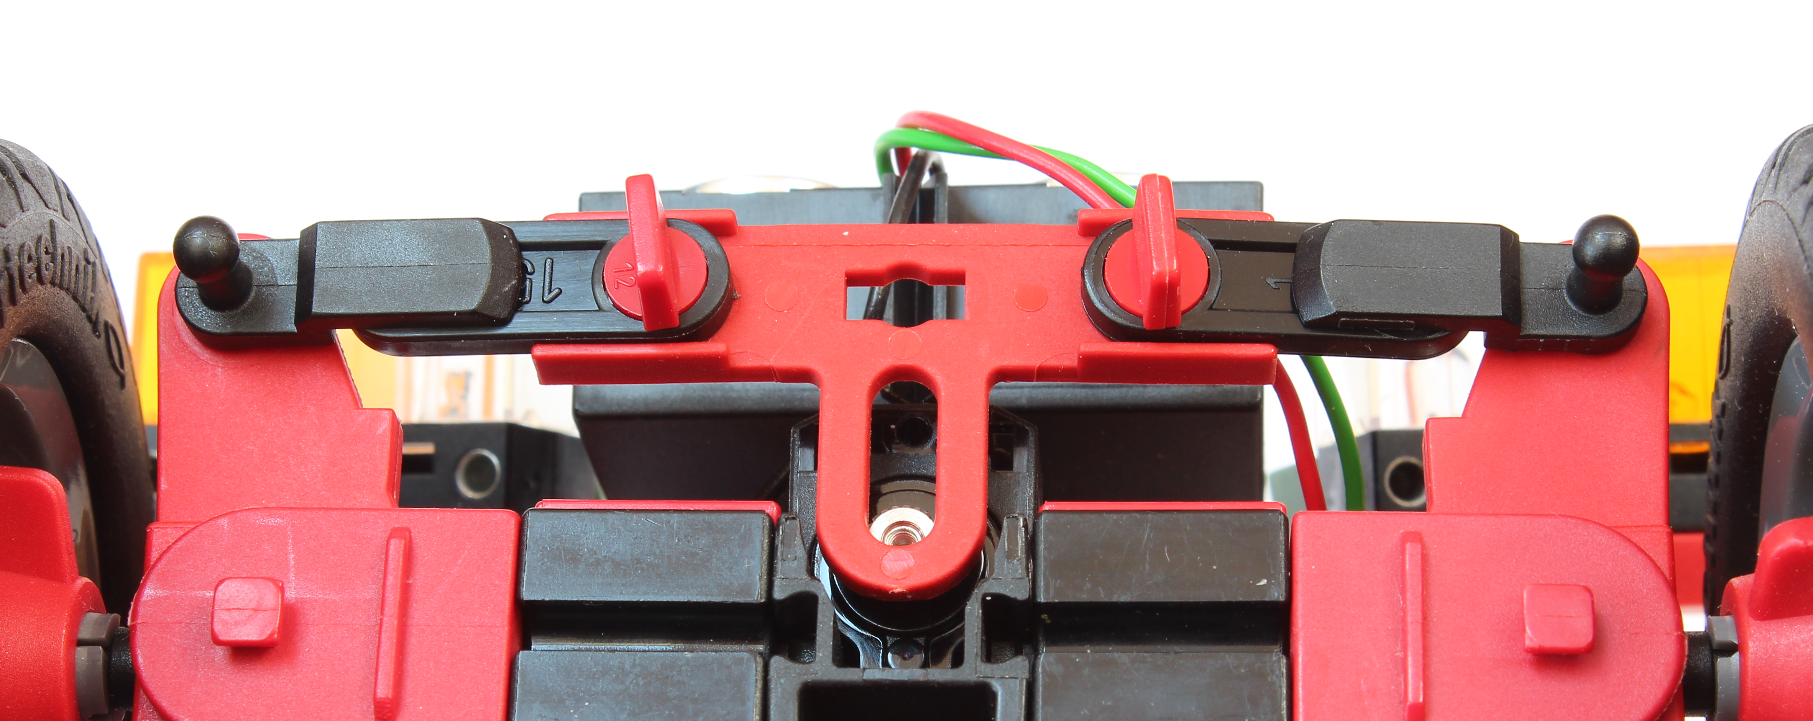

*Montage Servo-Lasche.jpg*

**Tipp**: Zum Testen deiner Programme empfiehlt es sich, das Fahrzeug zunächst „aufzu­bocken“, d. h. die Unterseite des Fahrzeugs oder die hintere Stoßstange so zu unterlegen, dass die Hinterräder nicht den Boden berühren.

## Programmieraufgaben

**1. Anzeige der Encoder-Werte**

Schreibe zunächst ein Programm, das den Motor startet und die seit dem Start gezählten Impulse des Encoders (C1) anschließend kontinuierlich auf dem Display des TXT anzeigt.

**2. Hodometer**

Aus den Impulsen des Encoders sollst du nun die vom Fahrzeug zurückgelegte Strecke in Metern berechnen und auf dem Display des TXT anzeigen (Hodometer oder Kilometerzähler).

2a. Dazu musst du zunächst die Übersetzung des Getriebes bestimmen und den Umfang der Bereifung messen (siehe auch Aufgabe 6 des Robotics TXT 4.0 Base Set). Auf welche Werte kommst du? Gib eine Formel zur Umrechnung der Encoder-Impulse in die zurückgelegte Strecke (in Metern) an.

2b. Schreibe ein einfaches Testprogramm, mit dem du die Genauigkeit der Messung entlang einer bspw. 2 m langen Teststrecke überprüfen kannst. Korrigiere erforder­lichenfalls den Umrechnungsfaktor.

2c. Passe dein Blockly-Programm aus Programmieraufgabe 1 und die Display-Ausgabe so an, dass die zurückgelegte Strecke angezeigt wird.

2d. Der Zählereingang kann einen maximalen Wert von 65.535 annehmen. Wie lang ist demnach die von deinem Kilometerzähler maximal messbare Fahrstrecke (in Metern)?

**3. Tachometer**

Neben der zurückgelegten Distanz soll nun auch die Momentangeschwindigkeit des Fahrzeugs auf dem Display des TXT angezeigt werden (Tachometer).

3a. Zur Bestimmung der Geschwindigkeit musst du die in einer festen Zeiteinheit (z. B. in einer Sekunde) zurückgelegte Strecke bestimmen. Gib eine Formel zur Berechnung der Geschwindig­keit an.

3b. Erweitere dein Blockly-Programm aus Programmierausgabe 2 um die Berechnung der Geschwindigkeit und zeige auf dem Display des TXT neben der zurückgelegten Strecke auch die aktuelle Geschwin­dig­keit an.

## Experimentieraufgaben

**1. Tachometer und Hodometer nebenläufig**

Die Anzeige von zurückgelegter Strecke und Geschwindigkeit soll nun in einem nebenläufigen Programm (*Thread*) parallel zum eigentlichen Steuerprogramm des Fahrzeugs erfolgen.

Schreibe das Programm so um, dass die Anzeige parallel zum Hauptprogramm erfolgt und kontinuierlich aktualisiert wird. Der Motor soll im Hauptprogramm gestartet werden.

**2. Taxameter**

Damit das autonome Fahrzeug später auch als Taxi genutzt werden kann, erhält es nun ein Taxameter. Montiere einen Taster an deinem Fahrzeug und schließe ihn an I8 an.

Wenn der Taster zum ersten Mal gedrückt wird, soll das Taxameter starten und den Fahrpreis auf dem Display des TXT anzeigen. Wird der Taster zum zweiten Mal gedrückt, soll das Taxameter angehalten und der zu zahlende Preis angezeigt werden

2a. Der Preis setzt sich aus einer Grundgebühr und einem strecken­abhängigen Tarif zusammen. Lege Grundgebühr und Streckentarif in einer Variablen fest.

2b. Zeichne ein Zustandsübergangsdiagramm für das Taxameter.

2c. Erweitere dein Blockly-Programm entsprechend. Auch die Grundgebühr und der Streckentarif sollen auf dem Display angezeigt werden.

Anlagen

# Aufgabe 1: Tachometer, Hodometer und Taxameter

## Erforderliches Material

* PC für Programmentwicklung, lokal oder über Web-Schnittstelle.
* USB-Kabel oder BLE- bzw. WLAN-Verbindung für die Übertragung des Programms auf den TXT4.0.
* Maßband oder Zollstock, Papierstreifen (für die Messung des Reifenumfangs).

## Weiterführende Informationen

[1] Andreas Wolf: [*Tachometer. Die Geschichte eines unverzichtbaren Instruments*](https://www.eurotransport.de/artikel/tachometer-geschichte-eines-unverzichtbaren-instruments-6565752.html). 04.08.2014.

[2] Alper Aribal (SeoRocket): [*Taxameter*](https://dewiki.de/Lexikon/Taxameter). DeWiki.de.